|  |  |
| --- | --- |
|  | **Министерство науки и высшего образования Российской Федерации**  **Федеральное государственное бюджетное образовательное учреждение**  **высшего образования**  **«Московский государственный технический университет**  **имени Н.Э. Баумана**  **(национальный исследовательский университет)»**  **(МГТУ им. Н.Э. Баумана)** |

ФАКУЛЬТЕТ **Информатика и системы управления**

КАФЕДРА **Компьютерные системы и сети (ИУ6)**

НАПРАВЛЕНИЕ ПОДГОТОВКИ **09.03.01 Информатика и вычислительная техника**

**Отчет**

|  |  |
| --- | --- |
| **по лабораторной работе № 3** |  |

**Название:**

Исследование среды управления Linux

**Дисциплина:** Операционные системы

|  |  |  |  |  |  |
| --- | --- | --- | --- | --- | --- |
| Студент | ИУ6-52Б |  |  | С.В. Астахов | |
|  | (Группа) |  | (Подпись, дата) | | (И.О. Фамилия) |
|  |  |  |  | |  |
| Преподаватель |  |  |  | | А.М. Суровов |
|  |  |  | (Подпись, дата) | | (И.О. Фамилия) |

Москва, 2021

**Цель работы** - исследование среды управления Linux.

**Задание:** установить окружение рабочего стола. Запустить в нем терминал и w3m.

**Практическая часть:** установим с помощью менеджера пакетов пакеты “xorg” и “openbox dbus-x11”. Запустим графический интерфейс командой “startx”.

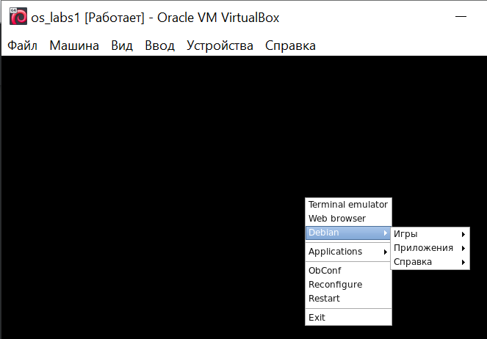

Рисунок 1 - контекстное меню

Используя меню, запустим эмулятор терминала в графическом режиме и выполним команду “pstree”.

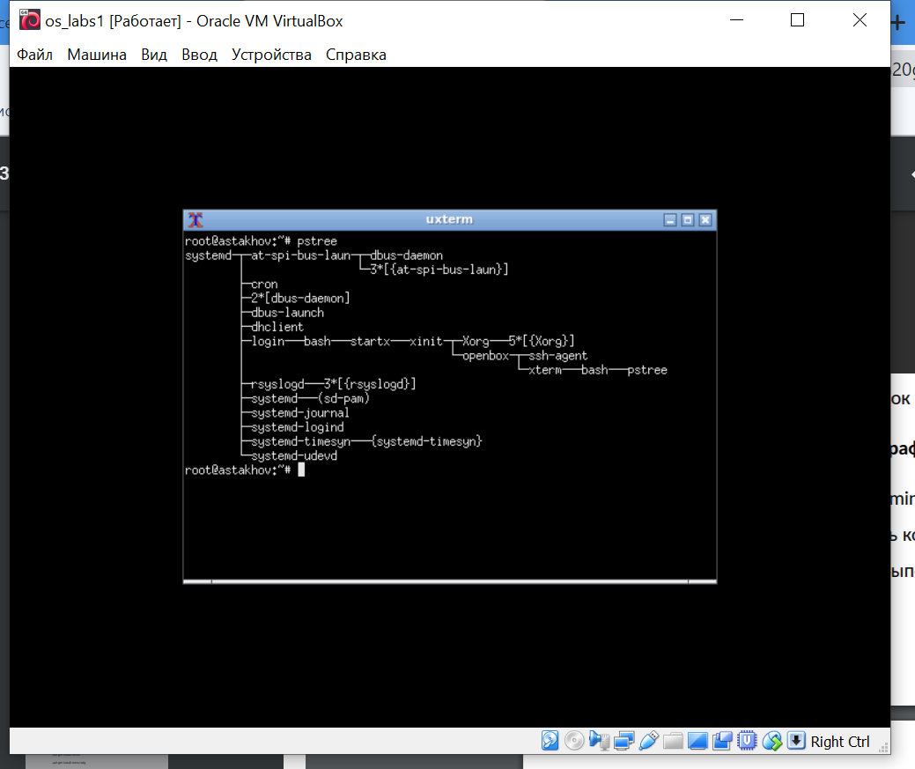

Рисунок 2 - эмулятор терминала в графическом режиме

Установим пакет “w3m-img” и откроем веб-страницу bmstu.ru в w3m.

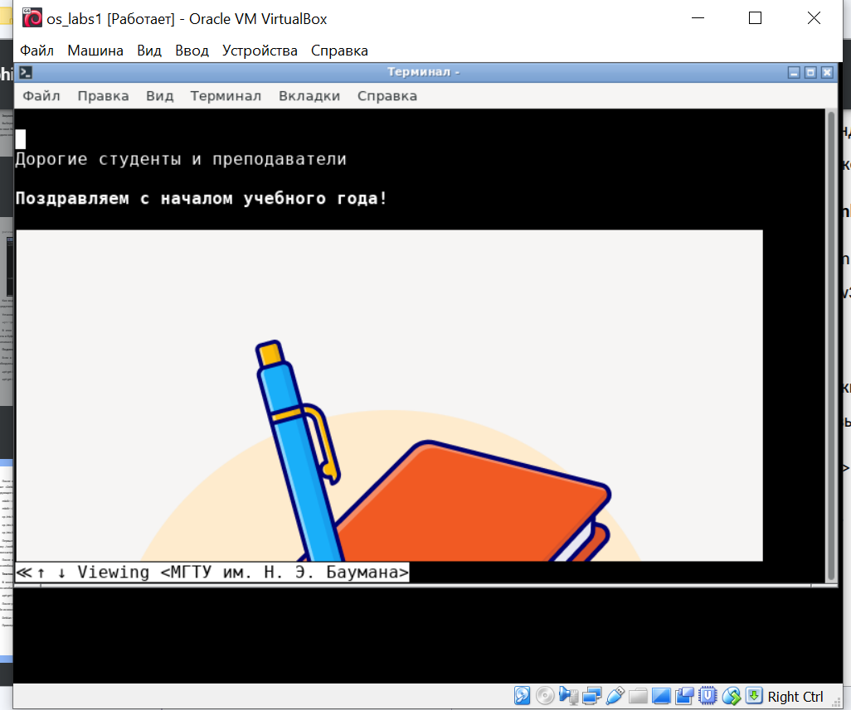

Рисунок 3 - просмотр веб-страницы в w3m

**Задание:** собрать из исходных кодов пакет leafpad. С его помощью просмотреть syslog.

**Практическая часть:** откроем в w3m страницу «http://deb.debian.org/debian» и перейдем по гиперссылкам на веб-страницу «http://deb.debian.org/debian/pool/main/l/leafpad/leafpad_0.8.18.1.orig.tar.gz»

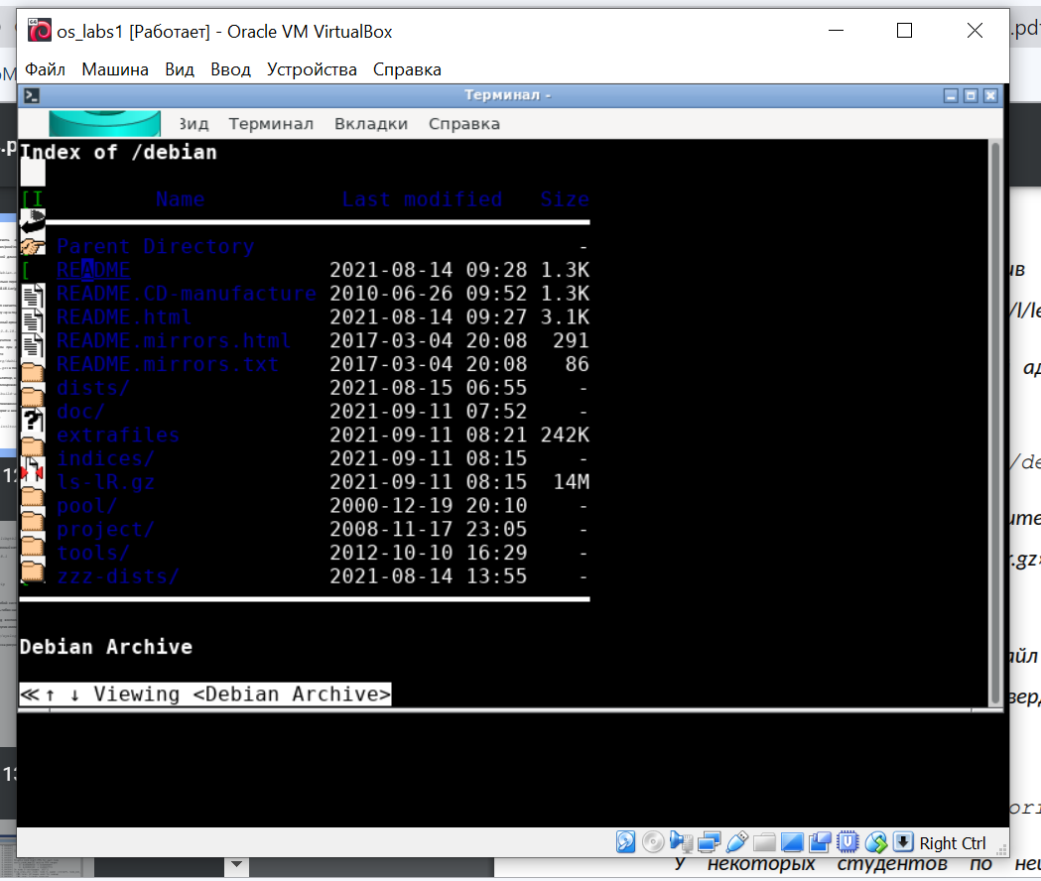

Рисунок 4 - архив Debian

Затем скачаем исходные коды пакета “leafpad”, распакуем архив с помощью “tar -xf ...”, с помощью “apt” установим необходимый для сборки компилятор “build-essential” и библиотеки “intltool” и “ libgtk2.0-dev”.

После этого перейдем в каталог с исходным кодами и соберем пакет командами “./configure”, “make”, “make install-strip”.

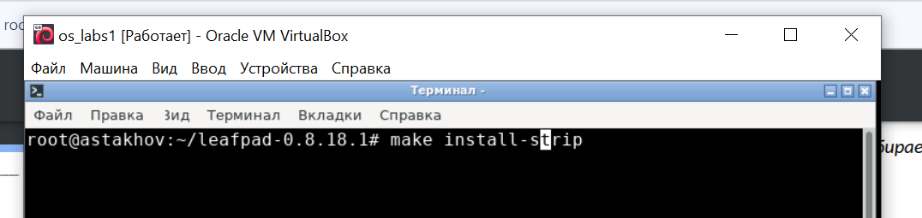

Рисунок 5 - сборка и установка leafpad

Теперь откроем syslog с помощью leafpad.

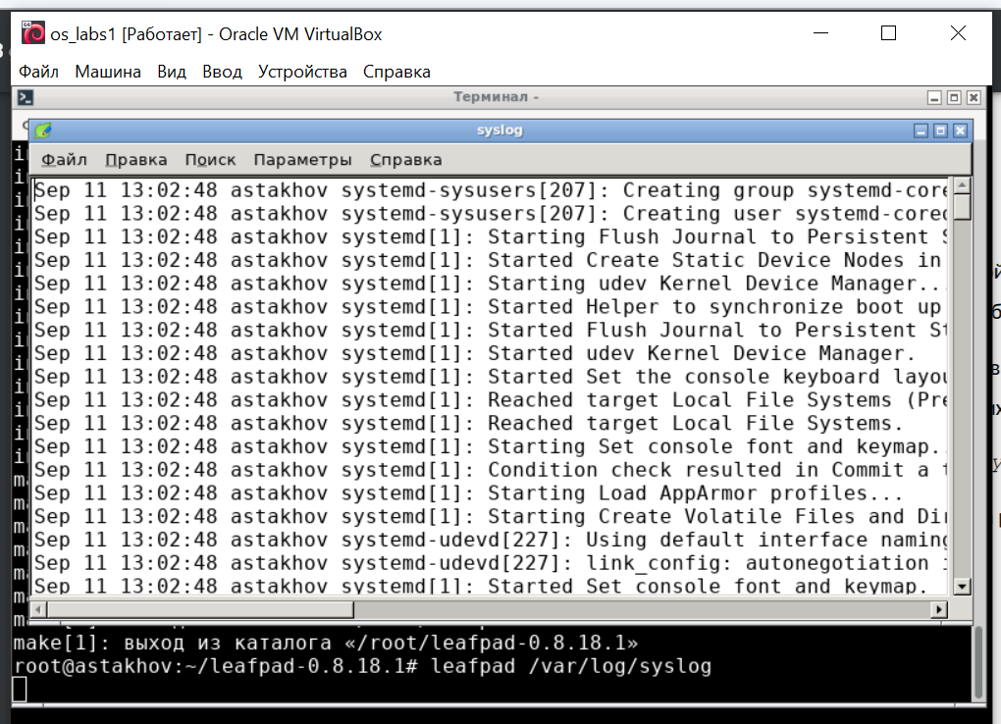

Рисунок 6 - содержимое syslog

**Задание:** установить и настроить панели.

**Практическая часть:** c помощью команды “apt-get install dbus-x11 xfce4-panel” установим панели и запустим их.

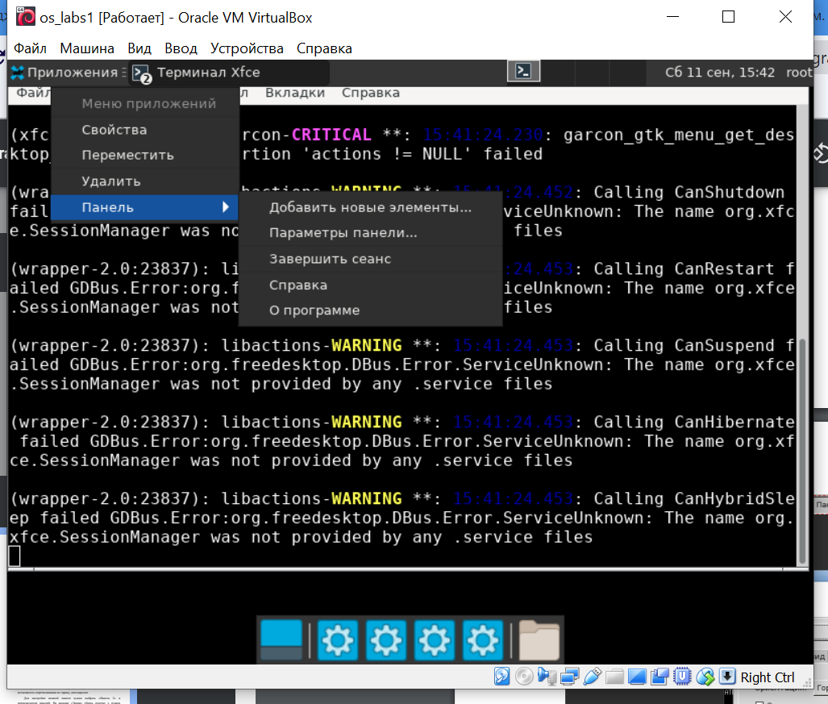

Рисунок 7 - панели графического интерфейса

Изменим ширину и высоту, а также включим автоматическое скрытие панели.

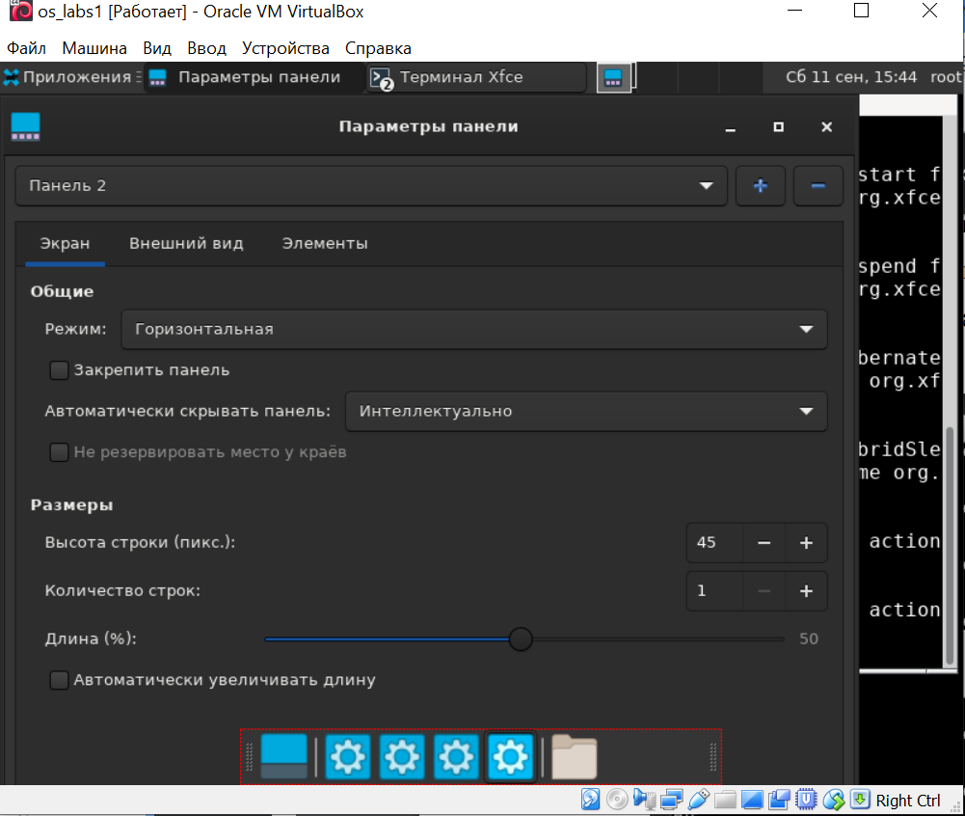

Рисунок 8 - настройка панели

Теперь для того, чтобы панели не приходилось каждый раз запускать из bash добавим их в autostart.

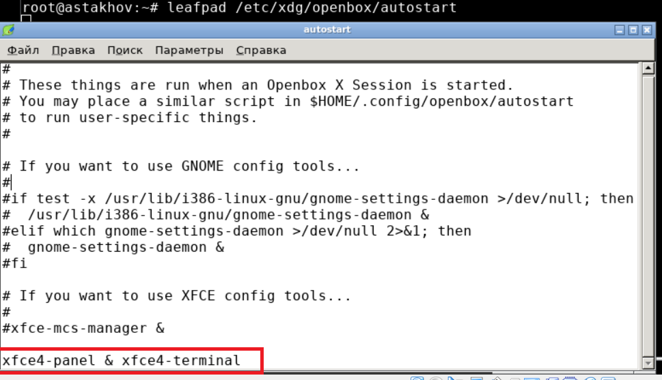

Рисунок 9 - настройка autostart

**Задание:** установить файловый менеджер pcmanfm

**Практическая часть:** установим пакет командой “apt-get install pcmanfm” и запустим.

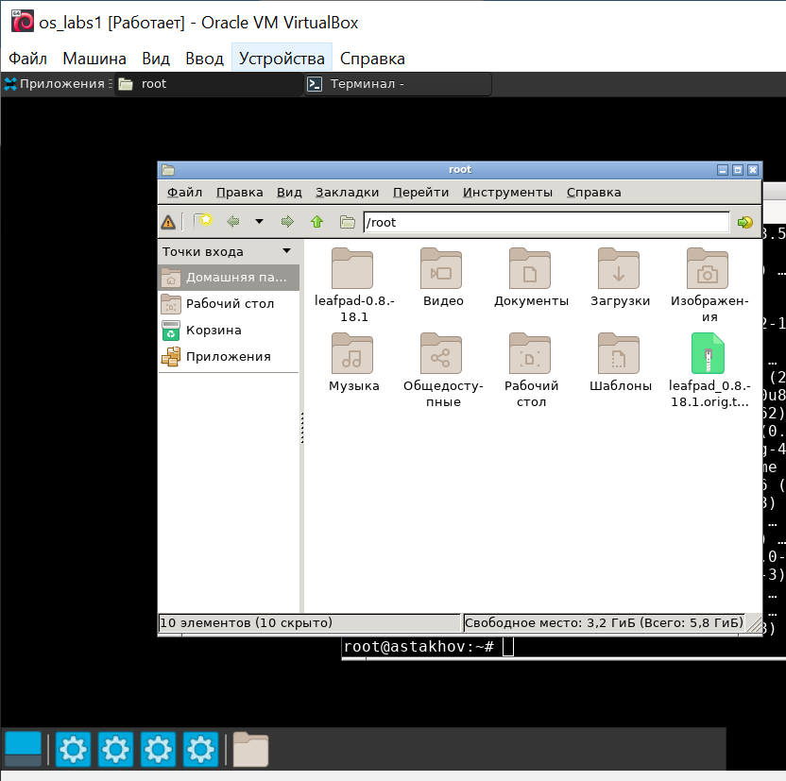

Рисунок 10 - работа с pcmanfm

**Задание:** установить idesk, создать иконку и установить тему для pcmanfm.

**Практическая часть:** c помощью apt установим idesk и создадим папку “~/.idesktop”. Запустим idesk, в результате чего отобразится иконка.

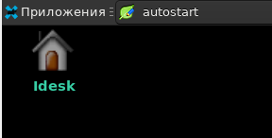

Рисунок 11 - результат запуска idesk

Затем добавим idesk в autorun и создадим файл leafpad.lnk иконки для leafpad.

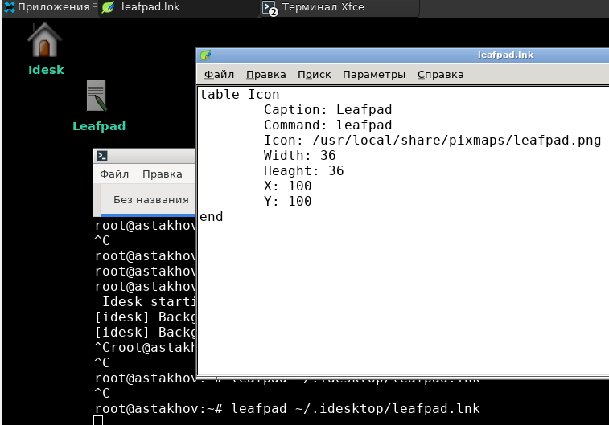

Рисунок 12 - иконка leafpad